1- Sürecin Tanımı | Grup Psikolojik Danışmanlık Süreci
2- Sürecin Sahibi | Psikolojik Danışma ve Rehberlik Uygulama ve Araştırma Merkezi
3- Sürecin Amacı | Öğrencilerin benzer yaşantıları paylaştıkları akranları ile güvenli bir ortamda bir araya gelerek içgörü, başa çıkma ve kişilerarası becerilerini geliştirmelerini sağlamak; sosyal destek, umut aşılama, kendini açma ve geribildirim gibi terapötik etmenlerle danışanların kendini tanımalarına ve potansiyellerini gerçekleştirmelerine yardım etmektir.
4- İlgili Mevzuat  Maddeleri | Konya Teknik Üniversitesi Psikolojik Danışma ve Rehberlik Uygulama ve Araştırma Merkezi Yönetmeliği
5- Riskler/Fırsatlar | Alt-grup oluşumu, katılımcıların sürece düzenli devam etmemesi, gizliliğin ihlal edilmesi.  Öğrencilerin birbirinden öğrenme ve sosyal destek alma imkânı, aidiyet duygusunun gelişmesi, etkili başa çıkma becerilerinin grup ortamında deneyimlenmesi.
6- Süreç Girdileri  (Belgeler) | - Grupla Psikolojik Danışmanlık Aday Başvuru Formu  - Grup Gizlilik Taahhüdü / Grup Sözleşmesi

7- Süreç Sorumlusu | 8- İş Akış Şeması | 9- Süreç Çıktıları
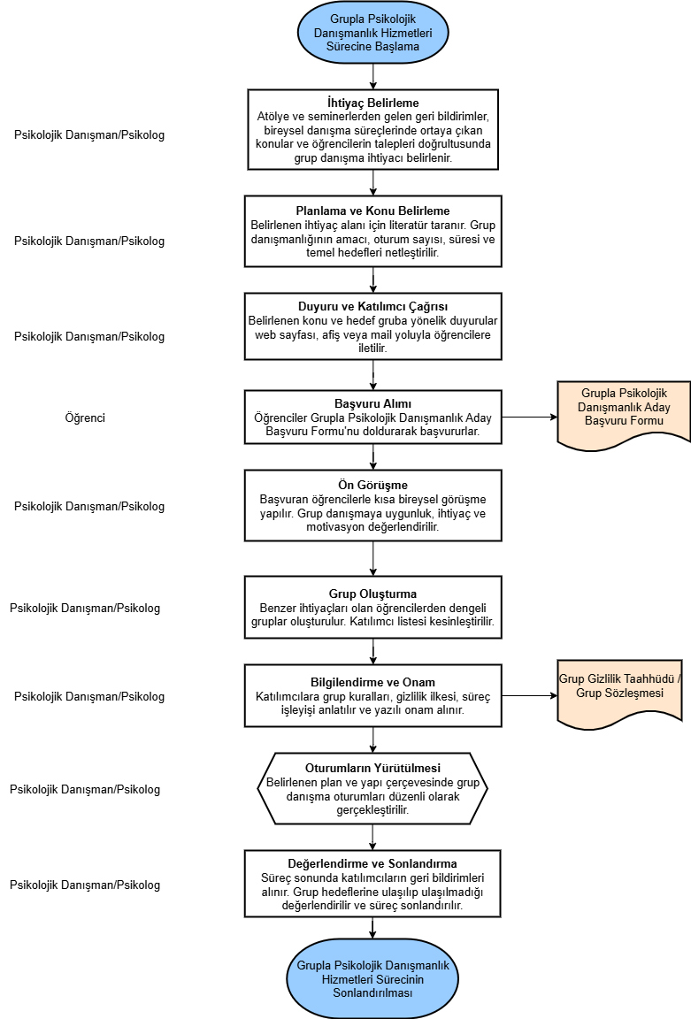
10- SÜREÇ  ÖLÇME KRİTERLERİ | Katılımcı sayısı ve devamlılık oranı  Grup süreci sonunda uygulanan değerlendirme anketleri
11- SÜREÇ PERİYODU | Akademik yıl boyunca ihtiyaç ve başvurular doğrultusunda düzenlenir.
Dokümanı Hazırlayan  Birim Kalite Temsilcisi |  | Dokümanı Onaylayan  Merkez Müdürü

